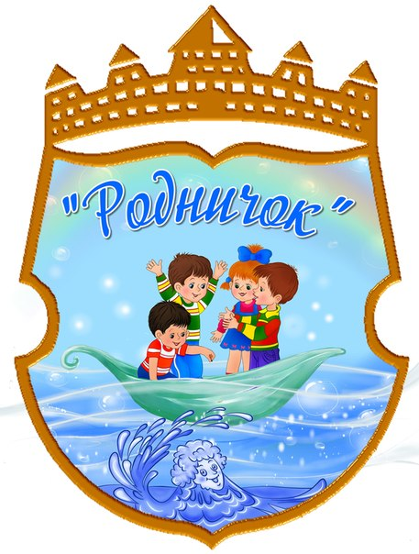

весёлый

"РОДНИЧОК"

**ГАЗЕТА ДЛЯ ЛЮБОЗНАТЕЛЬНЫХ РОДИТЕЛЕЙ**

***Январь 2021г.***

д. Подгорная

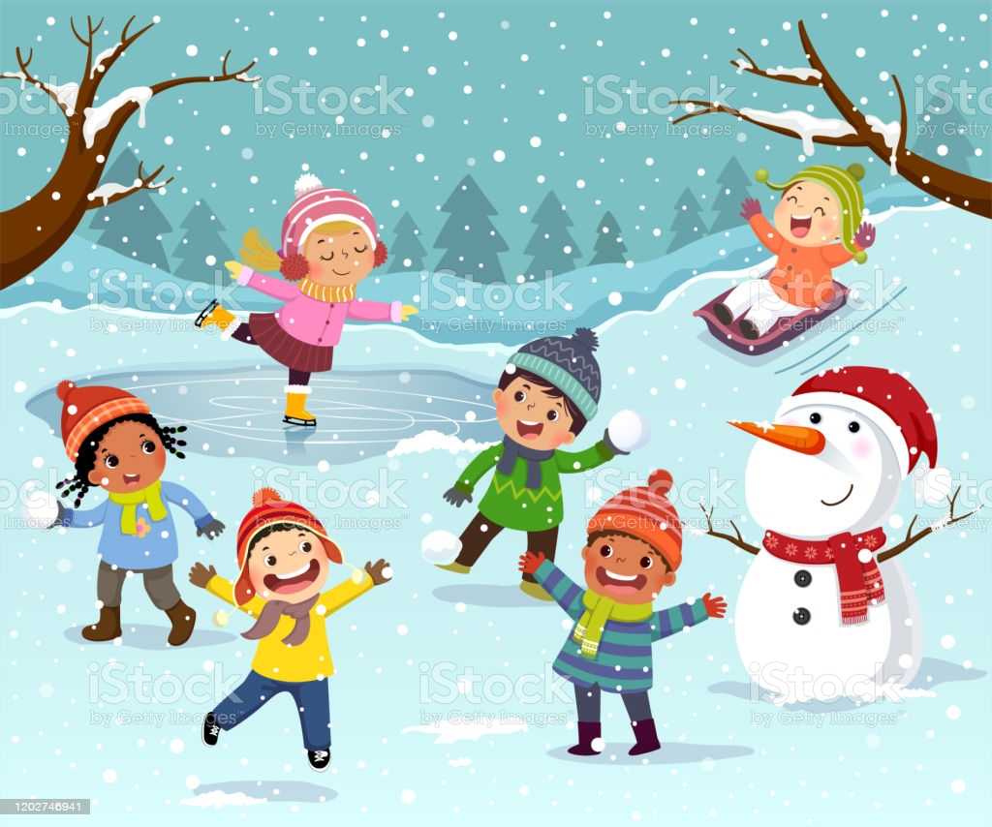

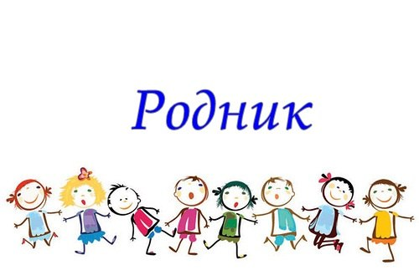



***Сегодня в номере:***

* **Наш первый новогодний праздник**
* **Новый год – волшебный праздник!**
* **Зимние забавы с детьми на прогулке**
* **7 родительских заблуждений**

**о морозной погоде**

* **Поздравления именинников января**

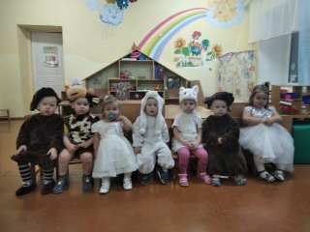**Наш первый новогодний праздник**

Бусики нарядные,  
Шарики блестят,  
Елочка-красавица  
Радует ребят.  
Ей споем мы песенку,  
Встанем в хоровод,  
Радостно и весело  
Встретим Новый год!

Новый год – это время волшебства, улыбок и счастья. В этот праздник каждый может поверить в сказку, окунуться в атмосферу чего-то необыкновенного, таинственного, и несомненно, незабываемого. Этот праздник важен для каждого без исключения. Взрослые, ощутив праздничное настроение, снова начинают верить в сказку, а искреннее восхищение и радость детей только дополняют и придают красочность этому событию.

Все эти чудеса происходили в первой младшей группе «Солнышко». Подготовка началась до наступления праздника. Мы с детьми и с музыкальным руководителем разучивали песни и танцы, проводили беседы. Дети с удовольствием принимали участие в оформлении группы. В центре группы украшенная красавица – ёлка. Дети пришли на праздник веселые и нарядные в предвкушении чудес.

И началось волшебство… В зал под музыку вошла Снегурочка. С появлением Снегурочки праздник стал настоящим, волшебным. Она предложила ребятам вместе поиграть. Дети с большим удовольствием играли в снежки, под веселую музыку играли в игру «Заморожу», чтобы зажечь ёлочку Снегурочка поиграла в игру «Игра с огоньками». А еще, вместе с ребятами она исполнила красивый танец со снежинками. Песни, танцы, хороводы.

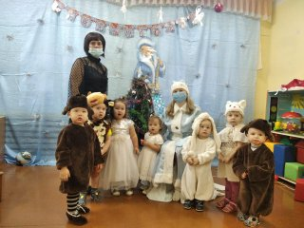Непосредственность детей, их глаза, наполненные радостью и счастьем, ожидание подарка от Дедушки Мороза и Снегурочки этот момент хочется наблюдать еще и еще... Но вот, праздник подошел к концу. В конце праздника наша гостья Снегурочка вручила детям долгожданные подарки. На память о первой встрече с красавицей Снегурочкой мы дружно сделали общее фото, передали Деду Морозу привет, пригласили в гости и попрощались с ней до следующего Нового года.

*Воспитатель 1 мл. группы Патлусова Н.В.*

Новый год -

волшебный праздник!

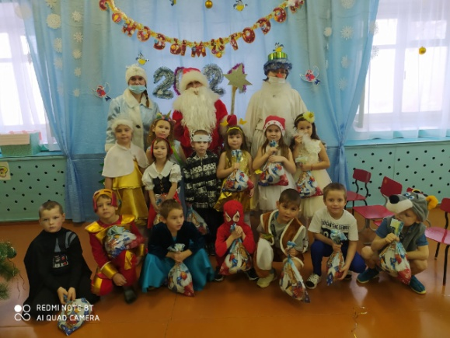

Снег в лесу закутал елку,

Спрятал елку от ребят.  
Ночью елка втихомолку  
Пробежала в детский сад.  
А у нас в саду веселье,  
Пляшет шумный хоровод.  
Под молоденькой елью  
Мы встречаем Новый год!

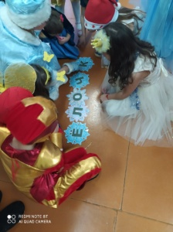Новый Год - самый любимый долгожданный праздник всех детей и взрослых, которые с нетерпением ждут в каждом доме, к нему долго и тщательно готовятся. Вот и мы с детьми старшей разновозрастной группы «Фантазеры» не остались в стороне. Начали мы с украшения группы и нашей ёлочки к новогоднему празднику. Наша группа получилась нарядный и очень уютный.

В этом году утренник прошел, к сожалению, без родителей, они не смогли окунуться в эту веселую и сказочную новогоднюю атмосферу.

Все ребята нарядились в карнавальные костюмы и вместе с Снегурочкой и Снеговиком отправились выполнять задание Деда Мороза, которые проходили в форме квеста. С самого начала представления Снеговик увлек детей, а дети смогли окунуться в праздничную атмосферу приключений, поучаствовать в интересных заданиях. С появлением Деда Мороза начался настоящий праздник с песнями и танцами, хороводами вокруг ёлки.

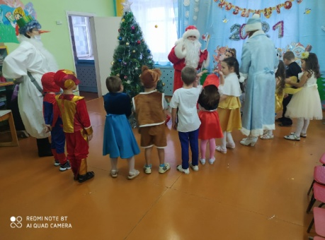Все дошколята с удовольствием проявляли свои таланты: танцевали, водили хороводы, рассказывали стихи, пели песни, играли. Никто не остался равнодушен. Море радости и эмоций вызвали подарки, врученные детям из рук самого Дедушки Мороза! Праздник получился очень весёлый и радостный и оставил много приятных впечатлений и эмоций!

*Воспитатель ст.разновозрастной группы – Водынина А.А.*

**«Зимние забавы с детьми на прогулке»**

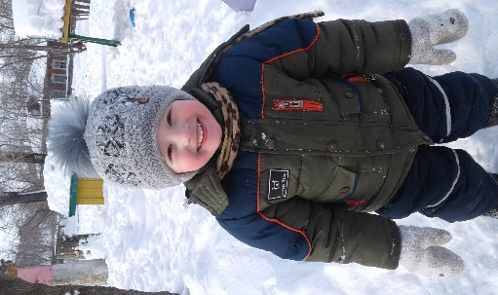Зима — это лучшее время для детских развлечений.

Зимние забавы для детей сделают холодное время года веселым и незабываемым. К тому же, родители могут участвовать в зимних играх вместе с детьми. Подвижные игры и развлечения зимой на открытом воздухе доставляют детям огромную радость и приносят огромную пользу их здоровью. Да и сами родители, играя с детьми, не заметят как пролетело время и не успеют замерзнуть, так как им не придется стоять и наблюдать за играющим в снегу ребенком.

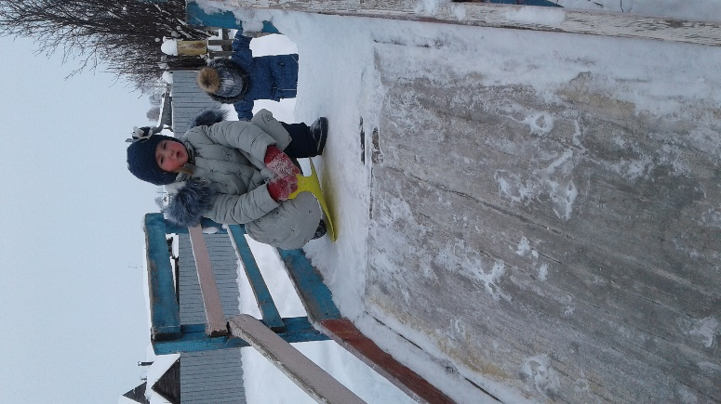 Любимое зимнее развлечение - санки. Но можете попробовать научить малыша спортивным играм, таким как катание на лыжах и на коньках. Используя простые игровые упражнения можно добиться многого! Малыши также любят подвижные игры со снегом, и с удовольствием будут выполнять предложенные вами упражнения.

Зимой очень увлекательно сооружать разные постройки из снега, лепить различные фигуры. Обзаведитесь лопатками, совочками, ведерками и метелочками, они вам пригодятся на прогулках.

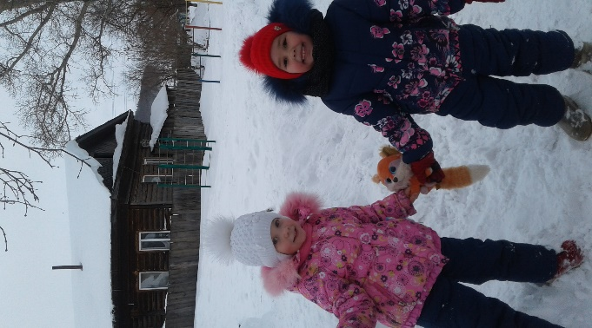 Для старших дошкольников используются более сложные игры. Играя и упражняясь на улице зимой, дети получают возможность проявить смелость, самостоятельность, ловкость и сноровку.

***Зимние забавы для детей: санки***

Санки — это одно из любимейших развлечений детворы. Поэтому обязательно нужно зимой покататься с горки на санках. Вы можете вместе с детьми придумывать различные способы катания на санках, а также следить за безопасностью.

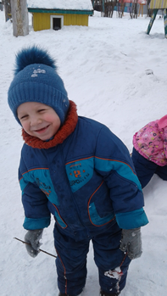 ***Одна из любимейших детских игр – это ангелы.*** Покажите ребенку, как правильно делать снежного ангела. Например, выберите место во дворе, где есть достаточно места с чистым снегом. Вы можете вместе с ребенком повалиться в сугроб, рассказать ему, как нужно хлопать руками, чтобы получился ангел с крыльями. Затем помогите ребенку встать, чтоб не разрушился снежный ангел.

***Зимние забавы для детей: следы на снегу***

Как только выпадет новый снег, можно отправиться с ребенком на прогулку и попытаться отыскать следы какого-нибудь животного (может, вы найдете след собаки, кошки, лисицы или зайчика, а может, какой-нибудь птички).

***Зимние забавы для детей: снежные скульптуры***

Когда на улице много снега, так и хочется слепить снеговика, но также можно пофантазировать и слепить какое-нибудь удивительное создание.

Дорогие родители, уделите время своему ребенку, поиграйте с ним и увидите как засветятся радостью его глазки, а вы как будь-то сами вернулись в свое детство. А это, поверьте, дорогого стоит…

*Воспитатель младшей разновозрастной группы Богомолова Л.Г.*

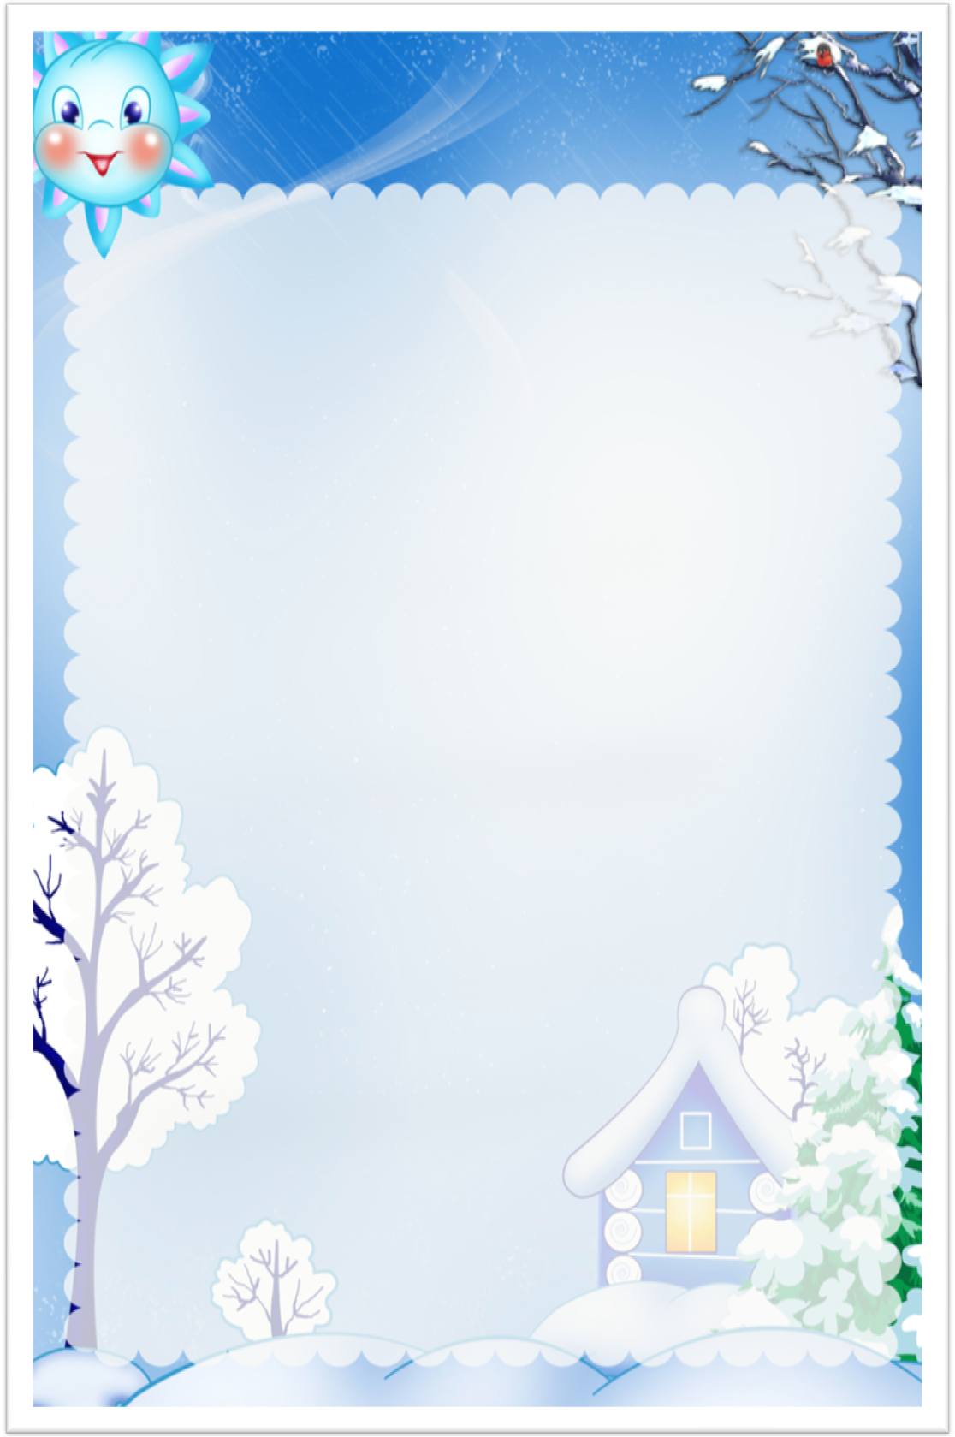

***7 родительских заблуждений***

***о морозной погоде***

***1. Многие считают, что ребенка нужно одевать теплее.***

Дети, которых сильно кутают, чаще болеют. Особенно опасно слишком тепло одевать детей, которые уже умеют ходить. Движение само по себе согревает организм и помощь «сто одежек» излишня. В организме нарушается теплообмен и в результате ребенок перегревается. Тогда довольно даже легкого сквозняка, чтобы заболеть.

***2. Многие считают: чтобы удержать тепло, одежда должна плотно прилегать к телу.***

Самое надежное средство от холода – воздух. Оказывается, чтобы лучше защититься от низкой температуры, надо создать вокруг тела воздушную прослойку. Для этого подойдет теплая, но достаточно просторная одежда. Что надеть под куртку или пальто? Сначала майку или футболку из хлопка, которая хорошо впитывает пот, потом пуловер или шерстяной свитер, но плотно прилегающий на шее и запястьях. На ноги шерстяные носки и теплые ботинки на меху или сапожки, но не тесные, а такие, чтобы большой палец ноги мог легко двигаться внутри.

***3. Многие считают: если малышу холодно, он даст знать об этом.***

Ребенок до 2-3 лет еще не может сказать «мне холодно», не умеет стучать зубами и дрожать. Единственной реакцией сильно замерзшего малыша станут бледность и желание спать. Имейте в виду: момент, когда тело ребенка расслабляется – сигнал опасности! Не радует и зимняя картина – спящий в санках ребенок. Ведь он не движется – он отдан в неласковые руки мороза.

***4. Многие считают: достаточно погулять часок.***

На этот счет нет строгих правил. Все зависит от закаленности ребенка и уличной температуры. Дети лучше переносят холод, если их покормить перед прогулкой. Поэтому лучше погулять сразу после еды.

***5. Многие считают – беда, если у ребенка замерзнут уши.***

В мороз, боясь отита, мамы и бабушки используют целый арсенал, состоящий из платочков, шапок – ушанок. Анатомическое строение детского уха таково, что просвет евстахиевых труб гораздо шире, чем у взрослого. Даже при легком насморке жидкие выделения из носа через носоглотку легко туда затекают, неся с собой инфекцию. Чаще всего именно из – за этого возникают отиты, а не из – за того, что застудил уши. Позаботьтесь поплотнее закрыть шею и затылок ребенка – именно здесь происходит наибольшая потеря тепла. А уши надо закалять с самого рождения – не надевать слишком плотно прилегающие многочисленные шапочки.

***6. Многие считают: раз ребенок замерз, нужно его быстрее согреть.***

Чтобы согреть ребенка, прежде всего, переоденьте его в теплое, сухое белье, положите в кровать и укройте одеялом. Обычной комнатной температуры вполне достаточно, чтоб ребенок согрелся. Так же можно легко массажировать замерзшие конечности ребенка - растирая, но без нажима.

***7. Многие считают, что простуженный ребенок не должен гулять.***

Если температура не повышена, прогулки нужны обязательно. Держать больного ребенка неделями в квартире (доме) – не лучший выход. Наверное, вы заметили, что на свежем воздухе даже насморк отсутствует. Ничего, если будет и морозец. Просто следите, чтобы ребенок не дышал ртом, чтоб его не продуло ветром, и он не вспотел. И помните, оптимальная температура для прогулок с ребенком зимой - до -15 градусов по Цельсию.

*Воспитатель 1 мл. группы Другова С.Л.*



**ПОЗДРАВЛЯЕМ**

**С ДНЕМ РОЖДЕНИЯ!**

**Наших воспитанников**

**именинников января –**

**Мингалеву Анну, Агзамова Вадима,**

**Шерстобитова Олега, Аплаеву Валерию,**

**Тулину Киру**

**а так же нашего младшего воспитателя**

**Зайцеву Розу Петровну**

**с днем рождения!!!**

**Желаем крепкого здоровья, счастья, улыбок,**

**верных друзей и исполнения**

**всех заветных желаний!**

**Газета филиала МБДОУ «Приданниковский детский сад № 5» - «Подгорновский детский сад»**

**Редактор-оформитель:** Антропова Е.В. заведующий филиала

**Авторы текстов:**  Водынина А.А. воспитатель ст. разновозрастной группы

Патлусова Н.В. воспитатель 1 мл. группы

Богомолова Л.Г. воспитатель мл.разновозрастной группы

Другова С.Л. воспитатель 1 мл. группы